Osnovna šola Bičevje
Splitska ulica 13
1000 Ljubljana

1. RAZRED
 | naziv | predmet
 | Učna gradiva prejmete brezplačno v šoli. | Ostalo

1. RAZRED - Neobvezni izbirni predmeti
 | naziv | predmet
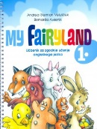 | A. German Velušček, B. Avsenik: MY FAIRYLAND 1, delovni učbenik za angleščino, založba ZO, količina: 1, EAN: 9789612303471 | Angleščina

2. RAZRED
 | naziv | predmet
 | Učna gradiva prejmete brezplačno v šoli. | Ostalo

3. RAZRED
 | naziv | predmet
 | Učna gradiva prejmete brezplačno v šoli. | Ostalo

4. RAZRED
 | naziv | predmet
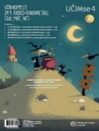 | S. Osterman et al.: UČIM SE 4A - MALI KOMPLET, Vsebuje: SLOVENŠČINA 4, samostojni delovni zvezek; MATEMATIKA 4, samostojni delovni zvezek; NARAVOSLOVJE IN TEHNIKA 4, samostojni delovni zvezek, založba MKZ, količina: 1, EAN: 3831022478075 | Učni kompleti MKZ
 | Nina Lauder et al.: YOUNG EXPLORERS 1, delovni zvezek za angleščino, založba MKT, količina: 1, EAN: 9780194617420 | Angleščina
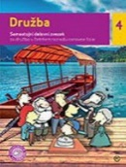 | E. Baloh, L. kozel, M. Stankovič: DRUŽBA 4, samostojni delovni zvezek, založba MKZ, količina: 1, EAN: 9789610143581 | Družba

4. RAZRED - Neobvezni izbirni predmeti
 | naziv | predmet
 | Učni komplet DAS ZAUBERBUCH (založba Eli). Natančen podatek, kateri, bo znan, ko bodo oblikovane skupine. | Nemščina

5. RAZRED
 | naziv | predmet
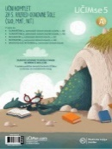 | S. Osterman et al.: UČIM SE 5A - MALI KOMPLET, Vsebuje: SLOVENŠČINA 5, samostojni delovni zvezek; MATEMATIKA 5, samostojni delovni zvezek; NARAVOSLOVJE IN TEHNIKA 5, samostojni delovni zvezek, založba MKZ, količina: 1, EAN: 3831022478105 | Učni kompleti MKZ
 | Nina Lauder et al.: YOUNG EXPLORERS 2, delovni zvezek za angleščino, založba MKT, količina: 1, EAN: 9780194617437 | Angleščina

5. RAZRED - Neobvezni izbirni predmeti
 | naziv | predmet
 | Učni komplet DAS ZAUBERBUCH (založba Eli). Natančen podatek, kateri, bo znan, ko bodo oblikovane skupine. | Nemščina

6. RAZRED
 | naziv | predmet
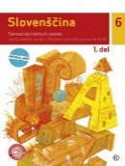 | M. Hočevar Gregorič, M. Čuden: SLOVENŠČINA 6, samostojni delovni zvezek, 2 dela, prenovljen, založba MKZ, količina: 1, EAN: 9789610144953, 9789610159285 | Slovenščina
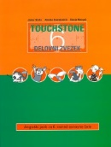 | J. Skela, A. Gvardjančič, D. Marguč: TOUCHSTONE 6, delovni zvezek za angleščino, založba ZO, količina: 1, EAN: 9789612303341 | Angleščina
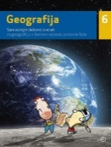 | E. Baloh, B. Lenart: GEOGRAFIJA 6, samostojni delovni zvezek, založba MKZ, količina: 1, EAN: 9789610133742 | Geografija
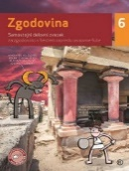 | S. Bregar Mazzini, M. Oblak, B. Roudi: ZGODOVINA 6, samostojni delovni zvezek, II. Izdaja, založba MKZ, količina: 1, EAN: 9789610152705 | Zgodovina
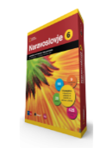 | I. Devetak et al.: NARAVOSLOVJE 6, interaktivni učni komplet za naravoslovje v 6. razredu, založba ROKUS-KLETT, količina: 1, EAN: 9789612716288 | Naravoslovje
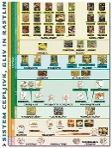 | B. Novak, D. Devetak: SISTEM ŽIVIH BITIJ, preglednica za učence, založba MODRIJAN, količina: 1, EAN: 9789612870119 | Naravoslovje

6. RAZRED - Neobvezni izbirni predmeti
 | naziv | predmet
 | Učni komplet DAS ZAUBERBUCH (založba Eli). Natančen podatek, kateri, bo znan, ko bodo oblikovane skupine. | Nemščina

7. RAZRED
 | naziv | predmet
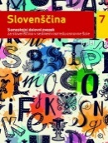 | M. Čuden, mag. M. Hočevar Gregorič: SLOVENŠČINA 7, samostojni delovni zvezek, 2 dela, prenova 2019, založba MKZ, količina: 1, EAN: 9789610153528, 9789610153535 | Slovenščina
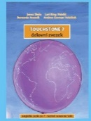 | L. King Videtič, J. Skela: TOUCHSTONE 7, delovni zvezek za angleščino, založba TANGRAM, količina: 1, EAN: 9789616239776 | Angleščina
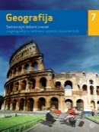 | E. Baloh, B. Lenart, M. Stankovič: GEOGRAFIJA 7, samostojni delovni zvezek, založba MKZ, količina: 1, EAN: 9789610155317 | Geografija
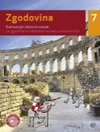 | S. Bregar Mazzini et al.: ZGODOVINA 7, samostojni delovni zvezek, založba MKZ, količina: 1, EAN: 9789610144670 | Zgodovina

7. RAZRED - Izbirni predmeti
 | naziv | predmet
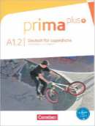 | F. Jin, L. Rohrmann: PRIMA PLUS A1.2, Deutsch für jugendliche, učbenik za nemščino, založba DZS-EPC, količina: 1, EAN: 9783061206390  Učbeniki bodo naročeni pri založbi preko šole. | Nemščina
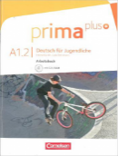 | F. Jin, L. Rohrmann: PRIMA PLUS A1.2, Deutsch für jugendliche, delovni zvezek za nemščino, založba DZS-EPC, količina: 1, EAN: 9783061206406  Delovni zvezki bodo naročeni pri založbi preko šole. | Nemščina

8. RAZRED
 | naziv | predmet
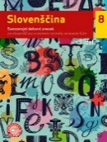 | NOVO  M. Hočevar Gregorič, M. Čuden: SLOVENŠČINA 8, samostojni delovni zvezek, 2 dela, prenova 2020, založba MKZ, količina: 1, EAN: 9789610155683, 9789610155690 | Slovenščina
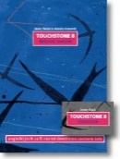 | J. Skela: TOUCHSTONE 8, delovni zvezek za angleščino, založba TANGRAM, količina: 1, EAN: 9789616239813 | Angleščina
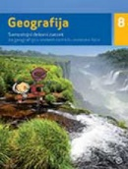 | E. Baloh, B. Lenart, M. Stankovič: GEOGRAFIJA 8, samostojni delovni zvezek, založba MKZ, količina: 1, EAN: 9789610135357 | Geografija
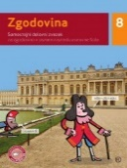 | S. Bregar Mazzini et al.: ZGODOVINA 8, samostojni delovni zvezek, založba MKZ, količina: 1, EAN: 9789610150176 | Zgodovina
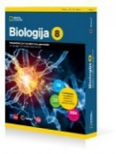 | D. Fon, B. Urbančič: BIOLOGIJA 8, interaktivni učni komplet nove generacije za biologijo v 8. razredu osnovne šole, založba ROKUS-KLETT, količina: 1, EAN: 3831075927353 | Biologija
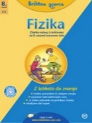 | A. Jagodic: FIZIKA 8, zbirka nalog z rešitvami - Brihtna glavca, založba MKZ, količina: 1, EAN: 9789610117780 | Fizika

8. RAZRED - Izbirni predmeti
 | naziv | predmet
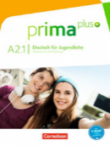 | F. Jin, l. Rohrmann, M. Zbranková: PRIMA PLUS A2.1, Deutsch für jugendliche, učbenik za nemščino, založba DZS-EPC, količina: 1, EAN: 9783061206437  Učbeniki bodo naročeni pri založbi preko šole. | Nemščina
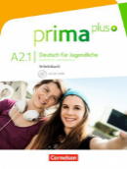 | F. Jin, l. Rohrmann, M. Zbranková: PRIMA PLUS A2.1, Deutsch für jugendliche, delovni zvezek za nemščino, založba DZS-EPC, količina: 1, EAN: 9783061206444  Delovni zvezki bodo naročeni pri založbi preko šole. | Nemščina

9. RAZRED
 | naziv | predmet
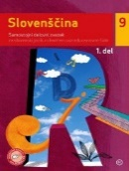 | J. Vogel, M. Čuden, T. Košak: SLOVENŠČINA 9, samostojni delovni zvezek, 2 dela, založba MKZ, količina: 1, EAN: 9789610143680, 9789610143697 | Slovenščina
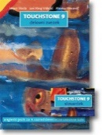 | J. Skela: TOUCHSTONE 9, delovni zvezek za angleščino, založba TANGRAM, količina: 1, EAN: 9789616239462 | Angleščina
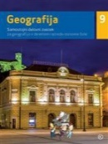 | E. Baloh, B. Lenart, M. Stankovič: GEOGRAFIJA 9, samostojni delovni zvezek, založba MKZ, količina: 1, EAN: 9789610135678 | Geografija
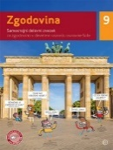 | S. Bregar Mazzini et al.: ZGODOVINA 9, samostojni delovni zvezek, založba MKZ, količina: 1, EAN: 9789610153450 | Zgodovina
 | Opomba: Strošek interaktivnega učnega kompleta za v učilnico pri predmetu biologija na učenca znaša približno 3.5 evra (odvisen od števila učencev). | Biologija
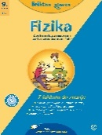 | A. Jagodic: FIZIKA 9, zbirka nalog z rešitvami - Brihtna glavca, založba MKZ, količina: 1, EAN: 9789610117797 | Fizika

9. RAZRED - Izbirni predmeti
 | naziv | predmet
 | Pri pouku nemščine bodo učenci uporabljali učbenik in delovni zvezek Prima Plus A2.1 iz 8. razreda. | Nemščina

